Muž – roku – 2005

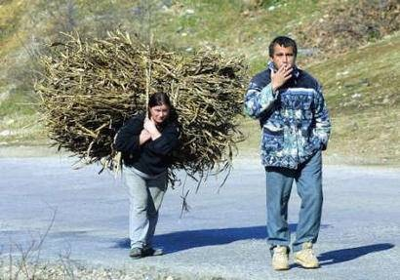
3. místo putuje do

Bolívie

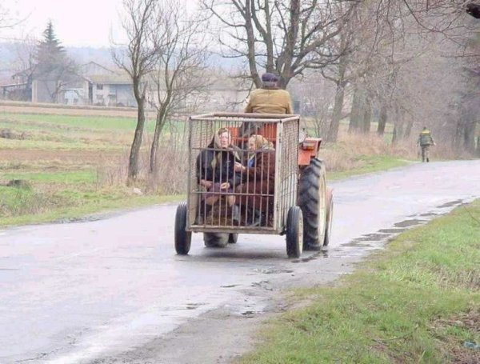
2. místo do

Ruska

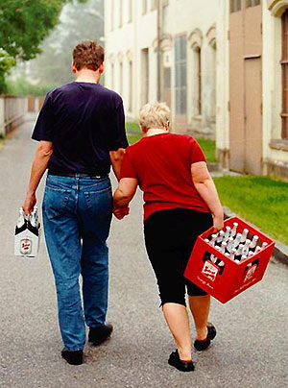

a vítězný Muž roku je ze

Švédska

A speciální prémie

Bořetice

